МИНИСТЕРСТВО НАУКИ И ВЫСШЕГО ОБРАЗОВАНИЯ РОССИЙСКОЙ ФЕДЕРАЦИИ

**ФЕДЕРАЛЬНОЕ ГОСУДАРСТВЕННОЕ БЮДЖЕТНОЕ ОБРАЗОВАТЕЛЬНОЕ УЧРЕЖДЕНИЕ ВЫСШЕГО ОБРАЗОВАНИЯ**

НОВОСИБИРСКИЙ ГОСУДАРСТВЕННЫЙ ТЕХНИЧЕСКИЙ УНИВЕРСИТЕТ

КАФЕДРА АВТОМАТИЗИРОВАННЫХ СИСТЕМ УПРАВЛЕНИЯ

**ОТЧЕТ ПО**

**ЛАБОРАТОРНОЙ РАБОТЕ № 1**

**Дисциплина «Теория формальных языков и компиляторов»**

Факультет: **АВТФ**

Группа**: АВТ-812**

Студент: Преподаватель:

**Раченков Максим** **Достовалов Д.Н.**

**Беннер Богдан**

**Пунченко Евгений**

Новосибирск

2020 год

**Задание на лабораторную работу**

Разработать приложение – текстовый редактор. В дальнейшем он будет дополнен функциями языкового процессора.

Приложение должно иметь графический интерфейс пользователя.

Язык реализации и среда разработки приложения выбираются студентом самостоятельно.

Реализовано на C#

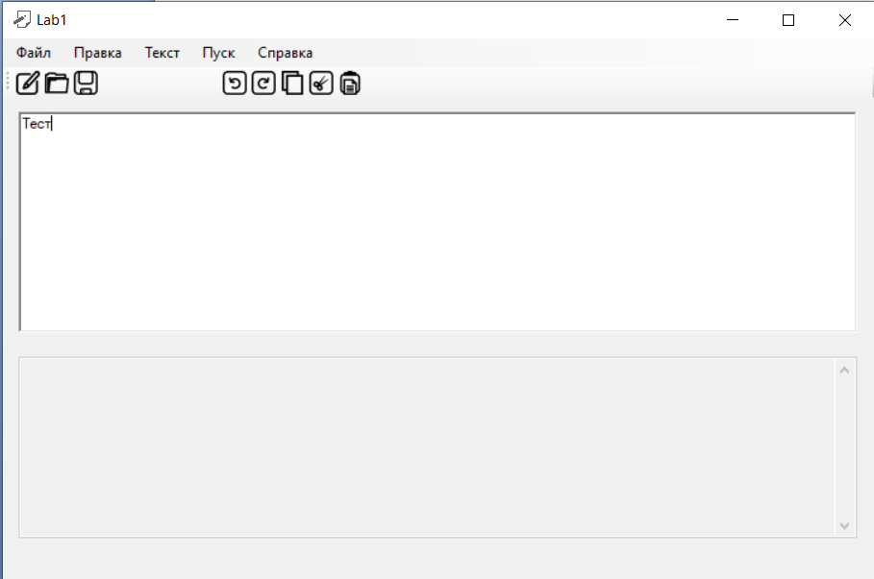

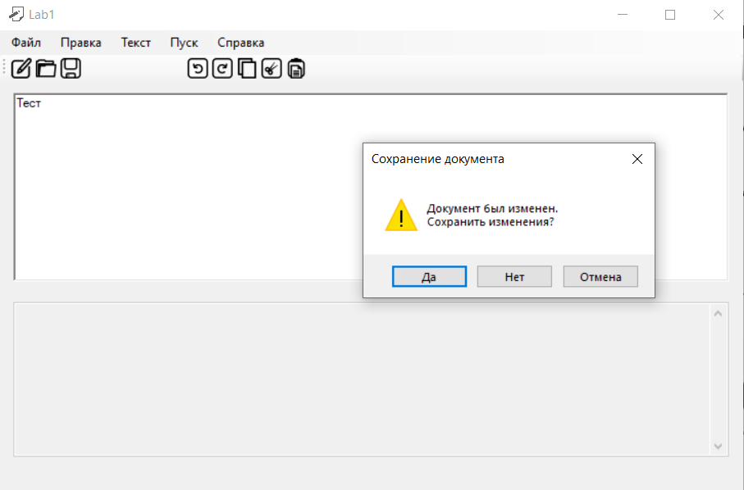

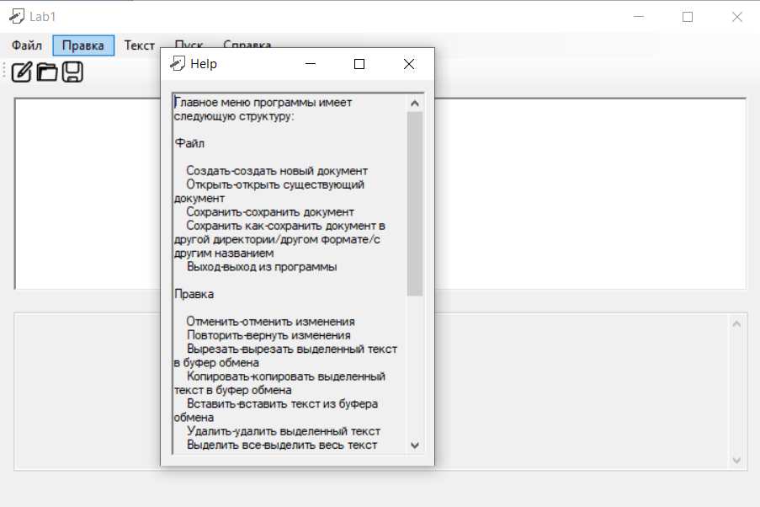

Главное меню программы имеет следующую структуру:

Файл

Создать-создать новый документ

Открыть-открыть существующий документ

Сохранить-сохранить документ

Сохранить как-сохранить документ в другой директории/другом формате/с другим названием

Выход-выход из программы

Правка

Отменить-отменить изменения

Повторить-вернуть изменения

Вырезать-вырезать выделенный текст в буфер обмена

Копировать-копировать выделенный текст в буфер обмена

Вставить-вставить текст из буфера обмена

Удалить-удалить выделенный текст

Выделить все-выделить весь текст

Текст

Постановка задачи

Грамматика

Классификация грамматики

Метод анализа

Диагностика и нейтрализация ошибок

Тестовый пример

Список литературы

Исходный код программы

Пуск

Справка

Вызов справки-вызов меню справки

О программе-информация о программе/ разработчиках

https://github.com/c0pland/DostovalovSubjects/